16 урок. Массивы- поиск по условию.
- Дан массив из 20 элементов(целых). Вывести на экран первоначальное состояние(т.е. сами элементы) , затем только нечетные и их к-во.
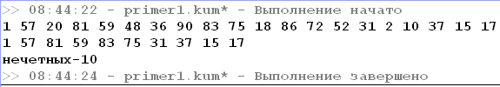
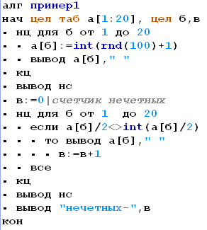
- Дан массив из 10 элементов. Вывести на экран сам массив и номера вхождения в массив элементов, заканчивающихся на «0».
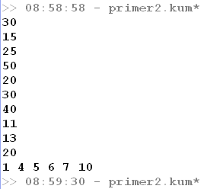
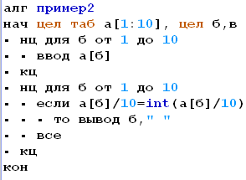
- Дан массив из 10 вещественных чисел(и положительных и отрицательных). Все отрицательные числа заменить на их модули( т.е -5 заменяется на 5) Вывести на экран первоначальный массив и конечный.
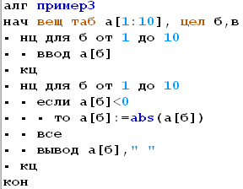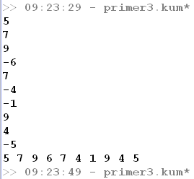

- Дан массив из 10 чисел. Все элементы с четными номерами удвоить, с нечетными- прибавить 1. Вывести на экран первоначальный массив и конечный.
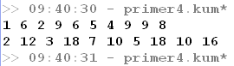
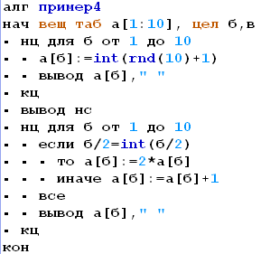
- Дан массив из 10 элементов от 1 до 30 найти сумму элементов не превышающих 10.
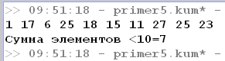
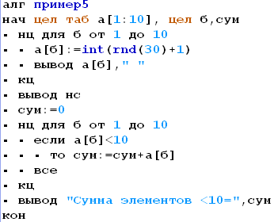
- Определить к-во элементов, принадлежащих отрезку [а,б] (а<б) и вывести их на экран. Числа а,б вводятся с клавиатуры.
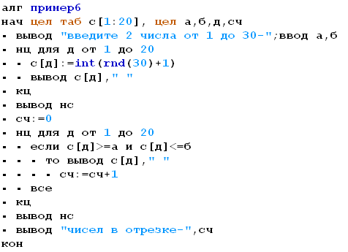
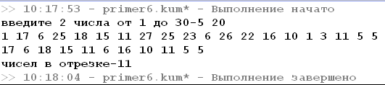

- Массив из 20 элементов от 1 до 30, найти среднее арифметическое чисел меньших n- эти числа то же вывести(n-задается с клавиатуры)
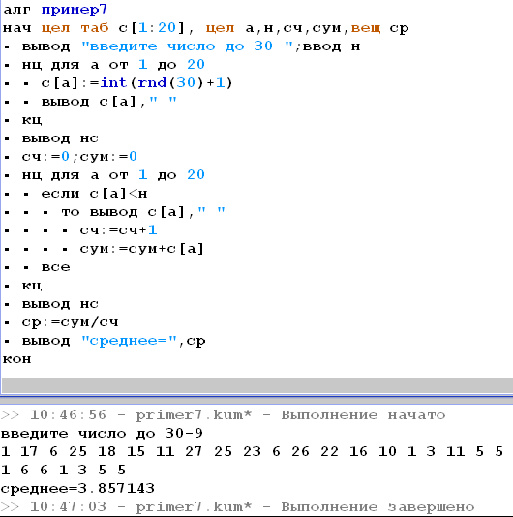
Для самостоятельного решения.
- 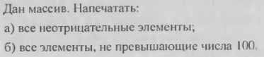
- 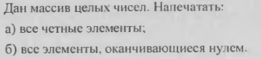
- 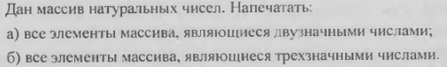
- 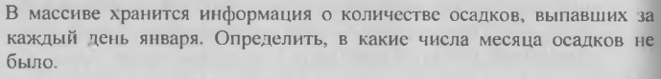
- 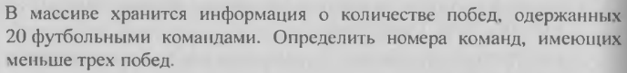
- Дан массив из 10 вещественных чисел. Все элементы с нечетными номерами заменить на их квадратный корень.
- 
 